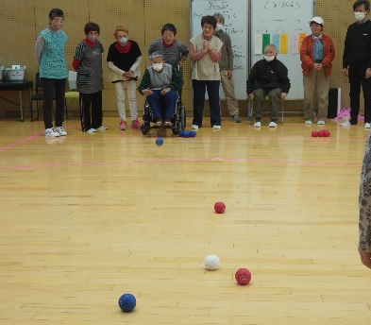
多世代参加・交流事業
初めてでも大丈夫！
みんなが楽しめるスポーツです。
地区別開催！
ふれあいホッチャ交流会
ボッチャとは、ジャックボール（目標球）と呼ばれる白いボールに、赤・青のそれぞれ６球ずつのボールを投げたり、転がしたり、他のボールに当てたりして、いかに近づけるかを競うスポーツです。パラリンピックの正式種目にもなっています。
小さなお子さんからご高齢の方まで、そして、障がいがあってもなくても楽しめます。
交流会では、実際のコートよりも小さく ＆ ゆるやかなルールで行います♪

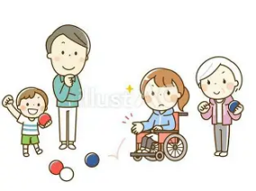
参加対象
開催地区に在住・在学・在勤の方
ボランティア活動などをしている方もO.K！
開催地区 | 日 程  時 間 |  | 場 所 | 定 員
瑞浪 | 7月29日（水） | 10：00-11：45（水） | ハートピア リハビリホール | 36名
稲津 | 8月 3日（月） | 10：00-11：45 | 稲津公民館 多目的ホール | 24名
大湫 | 8月 ５日（水）  社協大湫支部と共催 | 10：00-11：45 | 大湫公民館 講堂 | 24名
土岐 | 8月 7日（金）  7月29日（水） | 10：00-11：45 | 総合文化センター 講堂 | 24名
釜戸 | 8月10日（月） | 10：00-11：45 | 釜戸公民館 多目的ホール | 24名
陶 | 8月12日（水） | 10：00-11：45 | 陶公民館 多目的ホール | 24名
明世 | 8月19日（水） | 10：00-11：45 | 市民体育館 幼児体育室  第２競技場 | 18名
日吉 | 8月24日（月） | 10：00-11：45 | 日吉公民館 多目的ホール | 24名

申込みにあたっての諸注意
※他の参加者と混成チームになる可能性があります。1名から参加ＯＫ！
※動きやすい服装で、ご参加ください。水分補給用飲み物や屋内シューズ、タオルなどご自身の必要なものをご持参ください。
参加賞あります♪♪
※広報用の撮影を行いますので、予めご了承ください。

申込み先 瑞浪市社会福祉協議会
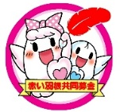
電話（0572-68-4148）または FAX（0572-68-4173）
大湫地区は、大湫公民館へ（電話:63-2360）
＊定員になり次第締切ります＊
～この交流会は、みなさまからいただいた赤い羽根共同募金配分金で実施します～

